MENINGKATKAN KETERAMPILAN BERBAHASA YANG BAIK DAN BENAR DALAM PENULISAN SURAT RESMI

Eka Septiani ¹, Nur Indah Sari²
^{1,2}Pendidikan Matematika, Matematika dan Ilmu Pengetahuan Alam
Universitas Indraprasta PGRI
Email: ekaseptiani87@yahoo.co.id

Abstract. Kemajuan ilmu pengetahuan dan teknologi saat ini begitu berkembang pesat. Semua kegiatan lebih cenderung beralih ke digital, terlebih dalam menyampaikan pesan kepada masyarakat. Semua kebiasaan lama ditinggalkan termasuk dalam membuat surat untuk menyampaikan sebuah pesan penting dan resmi. Bahkan tak banyak pula orang yang menganggap remeh dalam membuat surat. Padahal, memberikan contoh berbahasa yang baik dan benar dalam membuat surat adalah hal yang sangat penting. Tak hanya itu, berbahasa yang baik dan benar dapat membantu pesan yang ingin kita sampaikan sehingga dapat diterima oleh masyarakat. Jika Anda pernah mengalami kesulitan dalam menangkap pesan yang disampaikan dalam sebuah surat, hal ini disebabkan karena adanya kesalahan dalam menggunakan bahasa. Diterima atau tidaknya pesan yang disampaikan dalam sebuah surat itu dapat dilihat dari penggunaan bahasa yang baik dan benar. Tujuan dalam kegiatan ini adalah memberikan solusi dalam memberikan penyuluhan membuat surat yang baik dan benar. Lingkup pada program penyuluhan dan pengabdian masyarakat ini, akan berfokus pada Pengurus Rukun Tetangga (RT). RT merupakan lingkup sosial kedua setelah keluarga dalam menciptakan penggunaan bahasa Indonesia yang baik dan benar terutama dalam menyampaikan sebuah pesan penting kepada masyarakat. Adapun metode pelaksanaan kegiatan ini yaitu pengurus RT diberikan pandangan terlebih dahulu mengenai perkembangan Berbahasa dan penggunaan bahasa yang baik dan benar terutama dalam membuat surat keluar. Mereka diberikan gambaran bagaimana pengaruh menggunakan bahasa yang baik dan benar dalam masyarakat dan lingkungan. Selanjutnya penyuluh akan memberikan materi terkait bagaimana membuat surat keluar yang benar. Hasil yang didapat dari kegiatan ini adalah terdapat beberapa kesalahan berbahasa sehungga pengurus RT dapat memperbaiki kesalahan dalam menulis surat.
Keywords: keterampilan berbahasa, bahasa yang baik dan benar, penulisan surat resmi

Abstrak. Advances in science and technology are currently developing rapidly. All activities tend to be digital, especially in conveying messages to the public. All the old habits left behind included writing a letter to convey an important and official message. In fact, there are not many people who underestimate writing letters. In fact, providing examples of good and correct language in writing letters is very important. Not only that, good and correct language can help the message we want to convey so that it can be accepted by the community. If you have ever had difficullty capturing the message coveyed in a letter, it is because of an error in using language. Whether the message conveyed in a letter is accepted or not can be seen from the use of good and correct language. The Purpose of this activity is to provide solutions in providing counseling in making good and correct letter. The scope of this outreach and community service program, it will focus on the (Ruku Tetangga (RT) Management. RT is second social sphere after family in creating good and correct use of Indonesian, especially in conveying an important message to the community. RT administrators are given prior views on the development of speaking and the use of good and correct language, especialy in writing outgoing letters. They are given an illustration of how the influence of using good and correct language in society and the environment. Furthermore, the instructor will provide materials related to how to make the correct outgoing letter. The results obtained from this activity are that there are several language errors so that the RT management can correct errors in writing letters.

Kata kunci : Language Skill, Good and Correct Language, Official Letter

PENDAHULUAN
Salah satu keterampilan berbahasa yang ada adalah kegiatan menulis. Kita sudah tidak asing lagi dengan kegiatan menulis. Sejak kita masih duduk di taman kanak-kanak bahkan hingga kita dewasa kegiatan menulis masih sering kita lakukan. Tetapi terkadang kita belum mengetahui arti yang sebenarnya dari menulis. “Menulis merupakan suatu keterampilan berbahasa yang dipergunakan untuk menuangkan ide atau gagasan yang ada dalam pikiran melalui bahasa tulisan sehingga dapat dibaca dan dipahami orang lain (Subandi, 2014). Menulis bisa dilakukan dengan menggunakan berbagai media di antaranya adalah pensil atau pena. Ayu (2017) menyatakan bahwa menulis merupakan suatu keterampilan berbahasa yang produktif karena akan menghasilkan suatu produk yaitu tulisan. Bahkan pada zaman dahulu menulis dapat dilakukan dengan menggunakan gambar (heliograf).
Seiring perkembangan teknologi dan media, kegiatan menulis berkembang dengan adanya media elektronik. Media elektronik ini dapat menghemat waktu, biaya, dan tenaga bagi penulis. Seiring perkembangan zaman, kegiatan menulis harus terus dilatih atau diasah sehingga diperlukan adanya sebuah keterampilan dalam menulis. Tujuan keterampilan menulis ini agar dapat menghasilkan tulisan yang baik sehingga dapat dimengerti dan dipahami isi gagasan atau buah pikiran kepada pembaca. Menurut Suhendra, dkk. (2015:5) “Keterampilan menulis adalah keterampilan seseorang untuk menuangkan ide ke dalam sebuah tulisan”. Keterampilan menulis perlu ditingkatkan sebagai dasar penuangan ide dan gagasan dalam bentuk tulisan, sayangnya keterampilan menulis sering kali ditinggalkan karena seseorang lebih memilih menuangkan ide dalam bentuk lisan. Masalah ini terjadi juga dalam hal menulis surat.
Surat merupakan satu di antara banyaknya bentuk keterampilan menulis. Di Era digitalisasi seperti saat ini, surat tidak bisa lepas dalam kehidupan manusia. Manusia masih membutuhkan yang namanya surat. Surat digunakan sebagai media untuk menyampaikan pesan secara tertulis kepada orang lain. Pengertian surat menurut Priansa (2014: 176) “Surat merupakan salah satu sarana komunikasi tertulis”. Pendapat yang sama juga disampaikan oleh Hisyam dalam Mustiastri (2015:10), adalah suatu sarana untuk menyampaikan informasi atau pertanyaan secara tertulis kepada pihak lain baik itu atas nama sendiri ataupun atas nama jabatannya dalam organisasi. Seiring perkembangan teknologi, kegiatan menulis surat saat ini lebih banyak beralih ke pesan singkat. Terlebih untuk surat tidak resmi. Akan tetapi tidak dapat kita pungkiri bagi sebuah perusahaan, instansi, atau perkumpulan, kegiatan surat menyurat menjadi hal yang tidak bisa ditinggalkan apalagi surat yang harus dibuat adalah surat resmi karena sifatnya formal. Hal inilah yang menjadikan penyusunan surat resmi harus dilakukan dengan cermat dan menggunakan format yang baku. Sayangnya masih banyak ditemukan ketidakcermatan dalam menulis surat resmi yang baik dan benar.
Kegiatan pengabdian kepada masyarakat ini diharapkan dapat memberikan manfaat bagi pembaca terutama pengurus RT dalam membuat sebuah surat resmi yang akan digunakan. Pembuatan surat yang baik tentunya harus disusun dengan baik pula. Penyusunan yang baik tentunya harus harus memerhatikan sistematika setiap bagian-bagian surat. Bagian-bagian surat itu antara lain:
- Kepala Surat
Kepala surat dalam penulisan surat resmi menjadi bagian yang sangat penting karena bagian ini merupakan bagian yang membedakan antara surat resmi dengan surat tidak resmi. Surat resmi merupakan identitas singkat tentang sebuah instansi yang mengirim surat (Suprapto dalam Dalman, 2018). Penulisan kepala surat menurut Soedjito (2010) sebagai berikut:
a. Kepala surat diketik di tengah atas.
b. Lambang (logo) dicetak sebelah kiri.
c. Nama Departemen dicetak pada baris pertama dengan huruf kapital semua.
d. Nama instansi dicetak pada baris kedua dengan huruf kapital dan dicetak lebih tebal dari pada nama Departemen.
e. Alamat dicetak lengkap pada baris akhir (tanpa singkatan), meliputi nama jalan, nomor kode pos, dan nomor telepon serta teleks atau faksimile (jika ada).
f. Kepala surat ditutup dengan garis tebal tunggal dan tidak ada tanda titik (.) pada akhir alamat.
2) Tanggal Surat
Menurut Suprapto (Dalman, 2018) tanggal surat menunjukkan tanggal surat tersebut dibuat. Tanggal surat berfungsi untuk mengetahui batas waktu penyelesaian masalah yang ada didalam surat. Selain itu tanggal surat juga memudahkan petugas dalam pengarsipan surat. Contoh penulisan tanggal surat : 20 Februari 2019
3) Nomor Surat
Surat resmi yang dikeluarkan harus diberi nomor surat dan kode surat. Menurut Suprapto (Dalman, 2018) nomor surat menunjukkan urutan keluarnya surat, sedangkan kode surat menunjukkan jenis isi surat.
4) Lampiran
Lampiran berguna untuk menunjukkan adanya sesuatu yang disertakan bersama surat. Sesuatu yang harus dicantumkan dengan jelas, singkat, dan lengkap, sehingga penerima surat dengan segera dapat mengetahui apakah yang dilampirkan telah sesuai dengan apa yang tertulis dalam lampiran.
5) Hal/Perihal
Hal atau perihal merupakan inti dari sebuah surat, maka hal/perihal cukup ditulis sesingkat mungkin, namun dapat dipahami dan menggunakan huruf kapital pada awal kata dan berjenis kata benda bukan kata kerja (Suprapto dalam Dalman, 2016).
6) Alamat Surat
Contoh penulisan alamat surat
Tabel 1. Contoh Penulisan Alamat Surat

Contoh alamat lengkap | Contoh alamat tidak lengkap
Yth. Rektor Universitas Indraprasta PGRI  Jalan Nangka No 58C | Yth. Rektor Universitas Indraprasta PGRI
7) Salam Pembuka
(Dalman, 2018) penulisan salam pembuka dimulai dari margin kiri bukan di tengah-tengah dan tidak pula menjorok ke dalam seperti paragraf. Rangakaian kata salam diawali dengan huruf kapital dan diakhiri dengan tanda koma (,).
8) Isi Surat
Isi surat biasanya terdiri atas alinea pembuka (kata pendahuluan), alinea isi (isi sesungguhnya), dan alinea penutup (kata penutup). Alinea pembuka merupakan pengantar kepada masalah yang diberitahukan, dilaporkan, dinyatakan, diminta, atau hal-hal lain yang disampaikan oleh penulis surat ke penerima surat (Soedjito, 2010).
9) Salam Penutup
Menurut Suprapto (Dalman, 2016) salam penutup merupakan bagian surat yang ditulis setelah isi surat untuk menunjukkan ungkapan rasa penulis surat. Tempat penulisan salam penutup biasa ditulis di atas dan lurus dengan identitas pengirim surat.
10) Pengirim
Pengirim surat dinas adalah orang yang bertanggung jawab terhadap lembaga atau organisasi yang di pimpinnya. Identitas pengirim dalam surat dinas biasanya terdiri dari jabatan pengirim, tanda tangan pengirim, stempel/cap dinas, nama terang pengirim, dan keterangan lain, misalnya NIP.

METODE PELAKSANAAN
Pada program penyuluhan dan pengabdian masyarakat ini, akan berfokus pada pengurus RT. Mereka dapat menjadi contoh bagi warga lainnya terutama dalam menggunakan bahasa yang baik dan benar. Pengurus RT diberikan pandangan terlebih dahulu mengenai perkembangan bahasa. Mereka diberikan gambaran bagaimana mengunakan bahasa yang baik dan benar. Selanjutnya penyuluh akan memberikan materi terkait membuat surat yang benar.

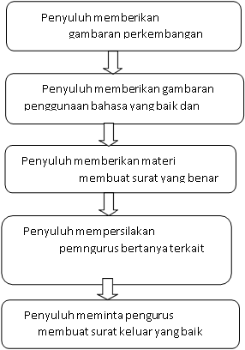

Gambar 1. Alur Pelaksanaan Pengabdian Masyarakat

Langkah-langkah pelaksanaan kegiatan:
1. Penyuluh memberikan pandangan terlebih dahulu mengenai perkembangan bahasa kepada pengurus RT.
2. Penyuluh memberikan gambaran bagaimana mengunakan bahasa yang baik dan benar.
3. Penyuluh akan memberikan materi terkait membuat surat yang benar.
4. Penyuluh memberikan kesempatan kepada pengurus untuk bertanya.
5. Penyuluh mengarahkan pengurus untuk dapat membuat surat keluar yang baik dan benar

Partisipasi Mitra dalam kegiatan
- Pengurus RT mencatat poin-poin penting dalam materi.
- Pengurus RT mengajukan pertanyaan. Setelah itu, Pengurus dapat mempraktikkan langsung membuat surat keluar yang baik dan benar.

HASIL DAN PEMBAHASAN
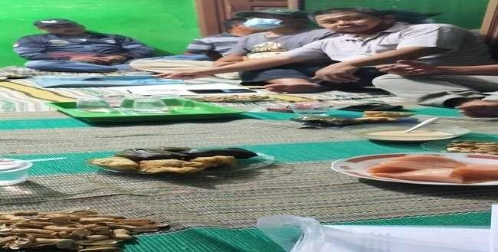
Beberapa orang masih menganggap remeh atau menganggap mudah dalam menulis surat resmi. Kenyataannya masih banyak ditemukan kesalahan berbahasa dalam penulisan surat resmi. Permasalahan inilah yang harus segera diselesaikan. Salah satu caranya adalah memberikan penyuluhan dalam menulis surat resmi agar sesuai dengan kaidah bahasa yang baik benar.
Memperhatikan bahasa yang baik dan benar dalam menulis surat tentunya akan memperoleh tujuan agar pesan yang ingin disampaikan melalui surat resmi dapat tersampaikan dengan baik. Penulisan surat resmi yang tidak sesuai dengan kaidah bahasa tentunya akan membuat makna atau pesan yang ingin disampaikan sulit ditangkap oleh pembacanya. Terlebih jika kesalahan ini dilakukan oleh pengurus RT yang sering membuat surat resmi kepada warganya.
Kegiatan pengabdian kepada masyarakat ini dapat dikatakan berjalan dengan lancar. Melalui pengamatan awal yaitu pada kebutuhan para pengurus, penulis dapat memberikan penyuluhan kepada pengurus RT setempat. Fokus perhatian ini bertujuan untuk meningkatkan keterampilan menulis terutama para pengurus RT. Pelaksanaan kegiatan pengabdian masyarakat ini dilakukan oleh pengurus RT. Proses awal kegiatan ini dilakukan dengan tahap analisis kebutuhan pengurus RT yaitu dalam hal surat menyurat.
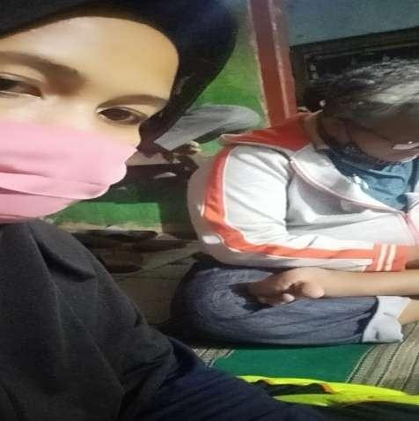
Gambar 2. Tahap Analisis Kebutuhan
Tahap berikutnya adalah memberikan penyuluhan terkait penulisan surat yang baik dan benar. Penyuluh memberikan pemahaman terlebih dahulu dilanjutkan memberikan contoh penulisan surat yang baik dan benar. Kegiatan ini dilakukan di rumah salah satu warga setempat.

Gambar 3. Pemberian Materi Penyuluhan Abdimas

Kegiatan berikutnya adalah latihan memperbaiki kesalahan dalam menulis surat resmi. Pengurus diminta memerhatikan surat yang ada. Surat tersebut dikoreksi letak kesalahannya.

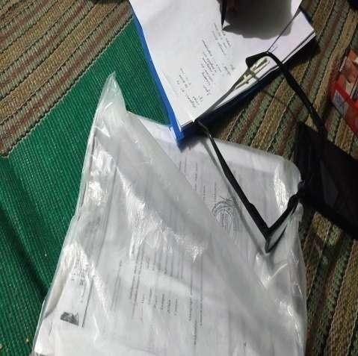\

Gambar 4. Pemberian Latihan Menulis Surat

Tahap terakhir adalah mengoreksi bagian kesalahan penulisan surat masuk dan surat keluar. Tahap terakhir ini menjadi bagian penting karena pengurus sudah mampu mencermati kesalahan dalam penulisan surat resmi. Beberapa hasil yang dicapai dalam penyuluhan penulisan surat resmi di lingkup pengurus RT seperti sebagai berikut:
- Menyampaikan penggunaan bahasa yang baik dan benar dalam penulisan surat resmi.
- Ditemukan beberapa kesalahan bahasa dalam penulisan surat resmi yang ada di lingkungan RT.
- Pengurus dapat memahami dan mempraktikkan langsung cara menulis surat resmi yang sesuai dengan kaidah bahasa yang baik dan benar.
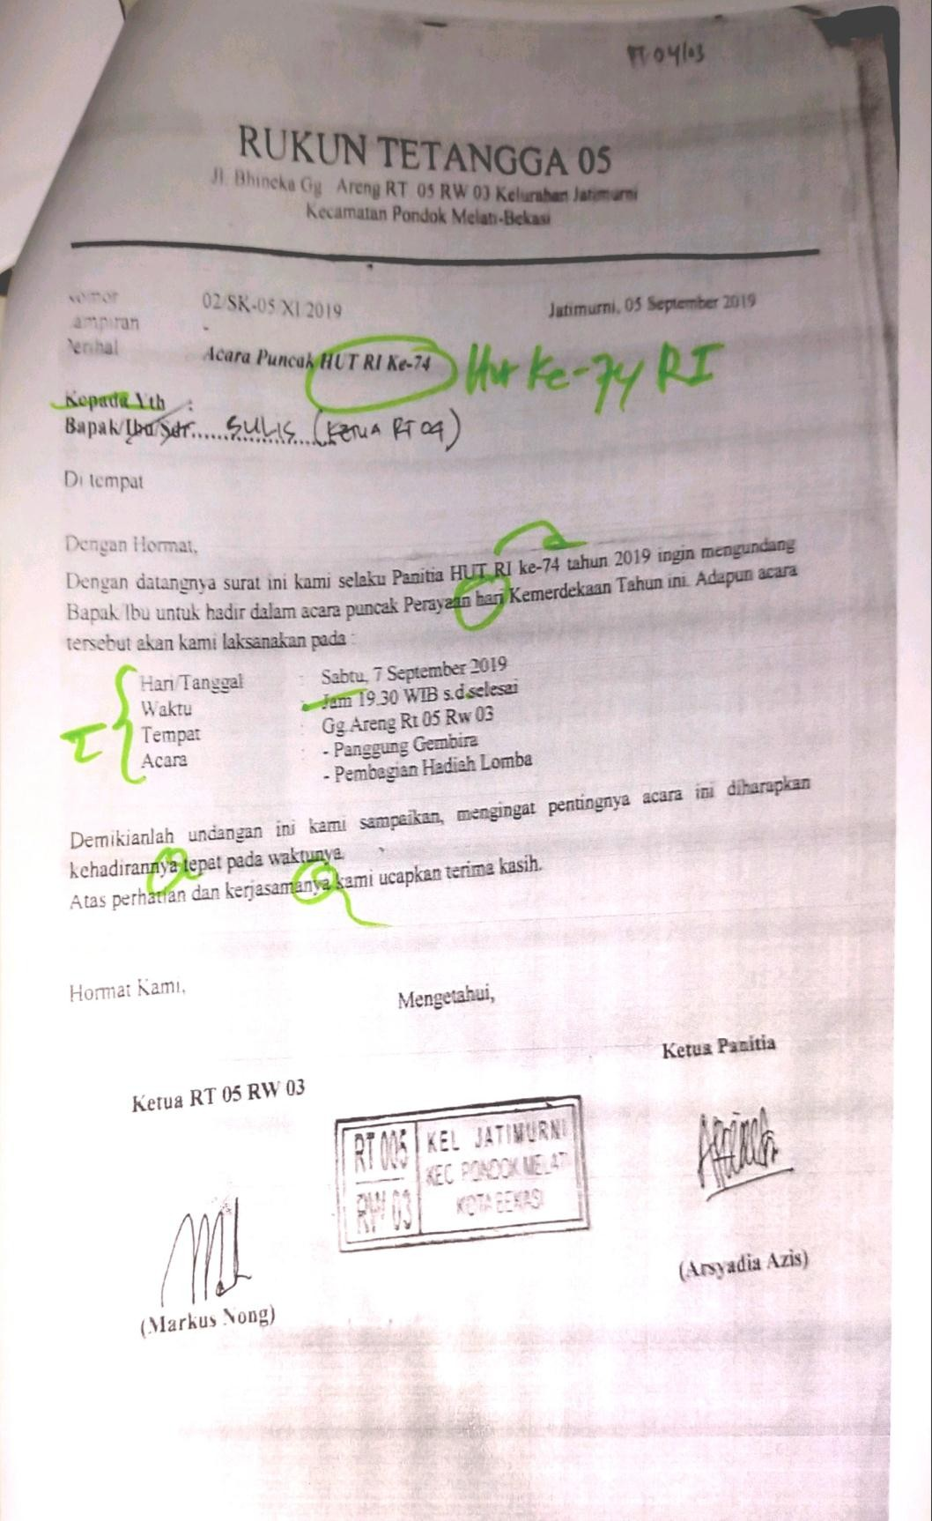
Gambar 5. Hasil Latihan Memperbaiki Kesalahan Penulisan Surat

Meskipun saat ini masih di masa pandemi, para pengurus RT masih memberikan apresiasi yang besar terhadap kegiatan pengabdian masyarakat yang dilakukan oleh penyuluh dalam menyampaikan materi terkait penulisan surat resmi yang sesuai dengan kaidah bahasa yang baik dan benar.

SIMPULAN DAN SARAN
Penulisan surat resmi harus dibuat dengan menggunakan bahasa yang baik dan benar. Bahasa yang baik berarti surat tersebut harus sesuai dengan situasi dan kondisi. Bahasa yang benar berarti penulisan surat resmi harus mengikuti kaidah ejaan yang berlaku saat ini. Tujuannya adalah agar pesan yang ingin disampaikan dapat diterima oleh pembacanya. Terlebih jika surat tersebut dibuat oleh para pengurus RT
Jika para pengurus RT dapat melaksanakan dan menerapkan penulisan surat resmi sesuai dengan bahasa yang baik dan benar, mereka mendapatkan beberapa manfaat di antaranya:
- Mereka dapat menyampaikan pesan dengan baik kepada warganya.
- Mereka dapat mempertahankan menggunakan bahasa yang baik dan benar.
- Mereka dapat menjadi contoh kelompok pengurus yang dapat menulis surat resmi yang sesuai dengan bahasa yang baik dan benar.
Walaupun ada beberapa hambatan yang dihadapi dalam penyuluhan saat masa pandemi seperti ini, kegiatan ini dapat terlaksana dengan baik. Ke depannya diharapkan kegiatan penyuluhan seperti ini dapat dilakukan di kelompok Karang Taruna Remaja. Tujuannya agar mereka sebagai generasi penerus juga dapat menggunakan bahasa yang baik dan benar dalam menulis surat resmi ataupun dalam berkomunikasi melalui berbagai media.

UCAPAN TERIMA KASIH
Penulis mengucapkan terima kasih kepada beberapa pihak yang telah membantu terlaksananya kegiatan pengabdian kepada masyarakat ini di antaranya:1) Ketua RT beserta Pengurus RT 004 Rw 03 Kelurahan Jatimurni, 2) Seluruh Staf Lembaga Penelitian dan Pengabdian kepada Masyarakat Universitas Indraprasta PGRI

DAFTAR PUSTAKA
Ayu, U. I. (2017). Pengaruh Metode Sugesti Imajinasi dengan Media Foto terhadap Keterampilan Menulis Teks Deskripsi ditinjau dari Minat Menulis Siswa Kelas Vii Smp Negeri 12 Denpasar. Jurnal Ilmiah Pendidikan dan Pembelajaran Undiksha, 1(1).
Dalman, H. (2015). Pengelolaan Surat Masuk dan Surat Keluar di Badan Pusat Statistik (BPS) Kabupaten Sleman. Yogyakarta: Universitas Negeri Yogyakarta. Diakses pada 16 September 2021.
Priansa, Donni Juni. (2014). Kesekretarisan. Bandung: Alfabeta.
Soedjito. (2010). Terampil Menulis Surat Resmi Bahasa Indonesia. Jakarta: PT. Prestasi Pustaka Raya.
Subandi, Ahmad, Satrijono Hari, S. (2014). Meningkatkan kemampuan menulis narasi sugestif dengan menggunakan media gambar seri siswa kelas V SDN arjasa jember. Jurnal Edukasi Unej. Volume 1 Nomor 1 Hal. 1-4., 1(1), 1–4.
Suhendra. Yulia dan Eri Sarimanah. (2015). “Penerapan Model Pembelajaran Kontekstual Untuk Meningkatkan Keterampilan Menulis Biografi”. Jurnal Pedagogia. Volume 7 Nomor 2, Tahun 2015. Diunduh pada tanggal 16 September 2021

